Stampa Notifica/Invio Ritiro Tessere Elettorali
Il percorso da seguire è:
Servizi demografici ⇒ Elettorale ⇒ Manutenzione ⇒ Tessere elettorali ⇒ Stampa notifica/invio ritiro tessere elettorali
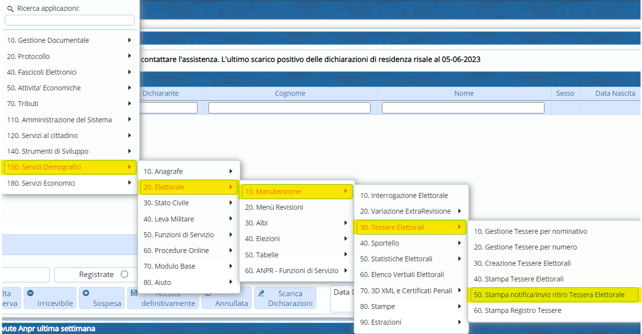
Questo programma permette la stampa o invio sull'App.io delle notifiche di ritiro tessera elettorale, è necessario compilare i campi, selezionare il testo di riferimento e a seconda della compilazione è possibile optare per l'invio attraverso App. Difatti a destra ci sono due pulsanti differenti, conferma per la stampa e invio per l'altra opzione.
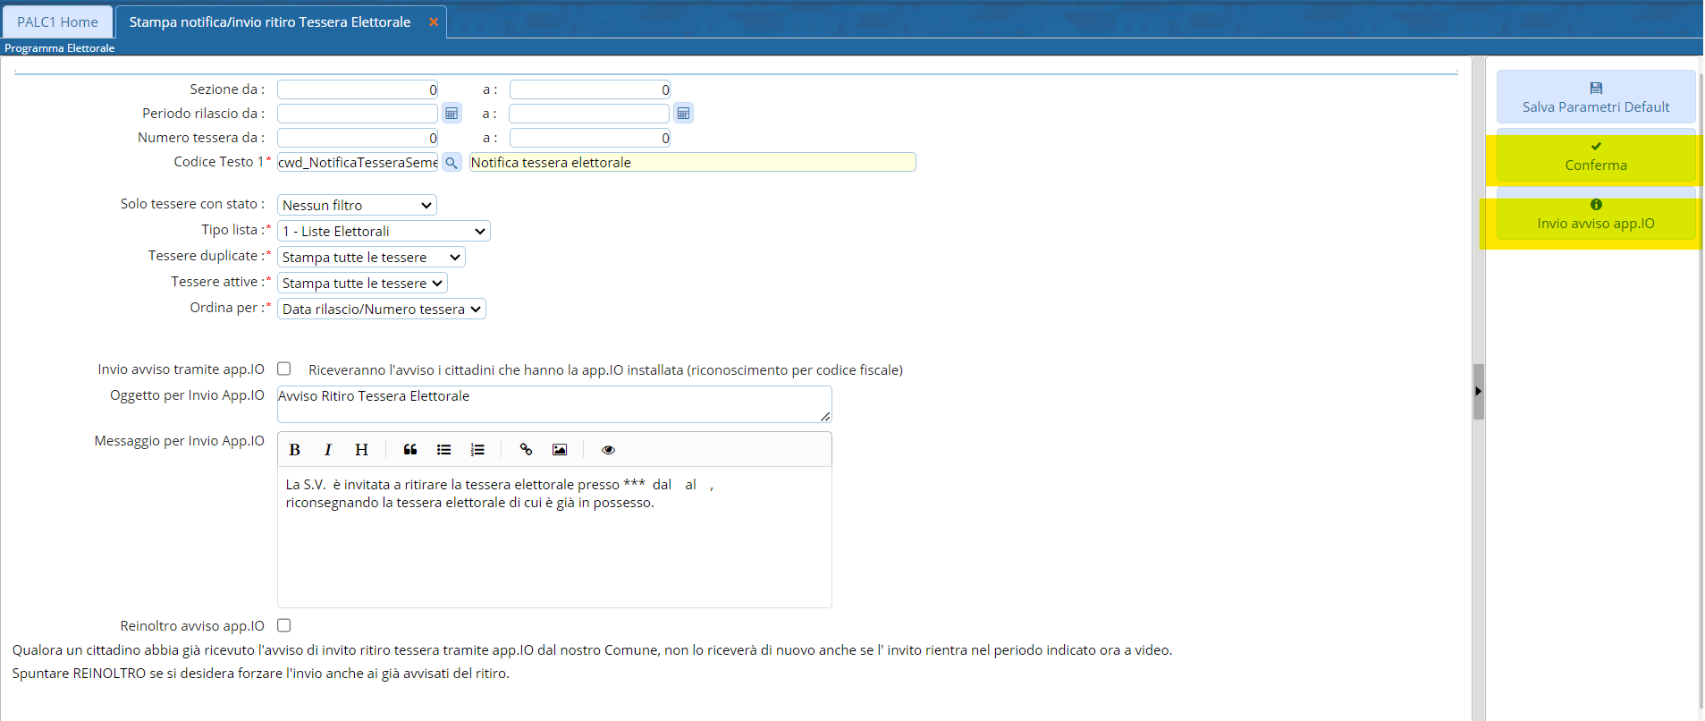

Filtri tessere
I primi 4 campi del programma permettono la selezione delle tessere:
- Sezioni ⇒ potete stamparle per sezioni, range di sezioni o in modo puntuale
- Data rilascio ⇒ ricercando le tessere in un range di tempo o in modo puntuale
- Numero tessera da ⇒ ricercando il numero attraverso un range di tessere o in modo puntuale
- Codice testo 1 ⇒ è il testo che contiene la notifica e che viene stampato.

Differenza tra range e ricerca puntuale:
- range ⇒ da un numero, data, ad un altro ( da 5 a 10), contando anche i valori che sono in mezzo
- puntuale ⇒ dallo stesso numero, data allo stesso numero, data ( da 5 a 5 )

Ulteriori Filtri
Sono filtri che permettono una ricerca specifica:
- Solo tessere con stato ⇒ permette di stampare le tessere a seconda dello stato inserito in gestione tessere, contiene un menù a tendina con tutti gli stati
- Tipo Lista ⇒ è possibile selezionare le tessere di uno specifico tipo lista (aggiunte, europee, generali, duplicate per consultazioni extra elettorali)
- Tessere Duplicate ⇒ permette di stampare, riferendosi agli altri filtri: tutte le tessere, solo le duplicate, tutte quelle NON duplicate.
- Tessere Attive ⇒ permette di stampare solo le tessere attive, solo le annullate o tutte le tessere indipendentemente dallo stato attivo/annullato.
- Ordina per ⇒ da un ordinamento alla stampa delle notifiche.
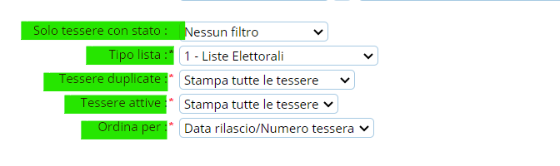

Invio App.IO
ATTENZIONE PRIMA di utilizzare questo servizio accertarsi di aver configurato in maniera corretta nel menù
Amministrzione del Sistema =⇒ App.Io =⇒ Gestione Servizi
tutti i parametri necessari al corretto funzionamento
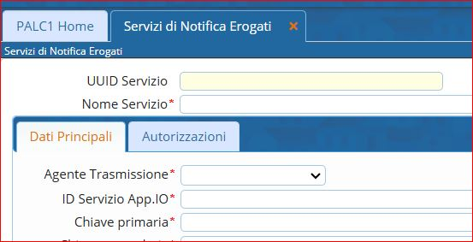
La parte finale del programma permette l'invio delle notifiche tramite App.IO, contattare l'assistenza per l'utilizzo di questa funzione. Il testo che risulta come notifica in app è modificabile, quindi potete editarlo nelle forme che meglio credete più consone.
ecco una guida sull'utilizzo: invio_notifica_ritiro_tessera_elettorale_con_app.io.pdf
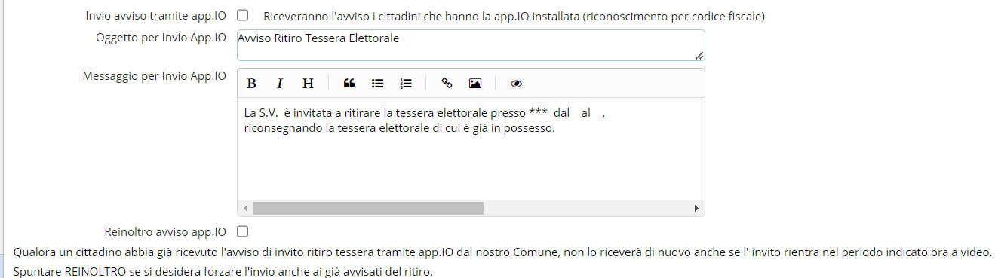
visualizzazioni.

